ВИМОГИ ДО ОФОРМЛЕННЯ МАТЕРІАЛІВ КОНФЕРЕНЦІЇ
Обсяг тез має становити не менше ніж 3 повні сторінки, включаючи ілюстрації, графіки, таблиці, список літератури у текстовому редакторі MS Word, формат листа А4(210×297), поля: верхнє і нижнє – 2,5 см; ліве і праве – 2,0 см; шрифт Times New Roman, міжрядковий інтервал – 1,0 «одинарний», абзацний відступ – 0,9 см.
Приклад оформлення матеріалів конференції:

НАЗВА ПУБЛІКАЦІЇ (14pt, великими літерами, напівжирний, по лівому краю)

Ім’я Прізвище, вчене звання, науковий ступінь, посада¹ (12pt, по лівому краю)
Ім’я Прізвище, вчене звання, науковий ступінь, посада² (12pt, по лівому краю)
1 – Назва установи(закладу), адреса, поштовий індекс, країна (12pt, по лівому краю)
2 – Назва установи(закладу), адреса, поштовий індекс, країна (12pt, по лівому краю)

АНОТАЦІЯ. (об’єм не менше 800-1000 знаків (11 pt, курсив, по ширині))

Ключові слова: (не менше 5 слів через знак «;»(11pt, курсив, по ширині))

Основний текст: шрифт “Times New Roman”(розмір кегля – 12pt), міжрядковий інтервал – “Одинарний”, з абзацним відступом – 0,9 см. Вирівнювання тексту по ширині. Автоматичні переноси та нумерацію сторінок не застосовувати.
Основний текст тез повинен бути сформований у відповідній структурі, що містить наступні елементи:
- вступ;
- аналіз літературних джерел;
- мета роботи;
- виклад основного матеріалу;
- висновки;
- список використаних джерел.
Кожен наступний елемент починається з абзацного відступу і назви елемента, до прикладу:
«Вступ. Текст елементу ….»

Формули набираються в редакторі формул «Microsoft Equation 3» або «Mathtype».
Формули набрані у редакторі «MS WORD 2010» не приймаються:
(1)
(2)
Формули розміщувати по центру, нумерацію формул – по правому краю. Об’єкт «Таблиця» для розміщення формул не використовувати. Ширина формули не повинна виходити за границі тексту. Всі дужки у формулах – (); {}; [] – набирати, використовуючи «шаблони дужок» які розташовані на панелі інструментів обраного редактора формул.
Ілюстрації повинні бути виконані за допомогою графічного редактора. Кожне зображення повинне мати підпис, розміщення – по центру, розмір кегля – 10pt, шрифт – напівжирний.
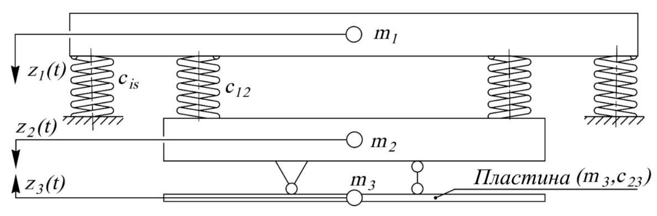
Рис.1. Назва зображення(10 pt)

Цифрові позначки на зображенні повинні бути пропорційні розмірам рисунка. Рисунки, що мають кілька позицій(а,б,…) повинні бути однакової висоти і скомпоновані по горизонталі.

Таблиця 1(12 pt)
Технічна характеристика вібратора(11pt, напівжирний)
Параметр | Відношення кутових швидкостей ω₂/ω₁
Параметр | 1 | -1 | 2
Статичний момент дебалансів 1/2, кг·м | 0,15/0,06
Кутова швидкість дебалансів 1/2, рад/с | 148,7/148,7 | 148,7/-148,7 | 148,7/297,4
Зусилля збурення, кН | 3,6 | 2-4,6 | 2-8,6
Маса коливальних частин, кг | 100
Максимальна амплітуда коливань, мм | 2 | 2,5 | 2,5
Максимальне пришвидшення, м/с² | 40,7 | 53,2 | 89,4
Споживана потужність, кВт | 1,1 (2×1,1)

Таблиця не повинна виходити за межі тексту. Інтервал в таблиці – 1,0 «Одинарний». Номер таблиці – по правому краю, заголовок таблиці – по центру.
Одиничні рисунки та таблиці не нумеруються.
Пропуск 2 рядки (10pt)

Список використаних джерел подається у порядку посилання у тексті. Неприпустиме посилання на неопубліковані праці. Розмір 10 pt. Література оформляється згідно стилю APA (англ. American Psychological Association) – міжнародний стиль оформлення бібліографічних посилань.

Список використаних джерел (10 pt, напівжирний, по лівому краю)

- Nazarenko, I.I. (2010). Prykladni zadachi teorii vibratsiinykh system: Navchalnyi posibnyk [Applied problems of the theory of vibration systems. Textbook]. (2-he vyd.). Kyiv: Vydavnychyi Dim «Slovo» [in Ukrainian].
- Lanets, O.S. (2008). Vysokoefektyvni mizhrezonansni vibratsiini mashyny z elektromahnitnym pryvodom (Teoretychni osnovy ta praktyka stvorennia): Monohrafiia [High-efficiency interresonant vibrating machines with electromagnetic drive (Theoretical foundations and practice of creation): Monograph]. Lviv: Vydavnytstvo Natsionalnoho universytetu “Lvivska politekhnika”. https://vlp.com.ua/node/493 [in Ukrainian].
- Nazarenko, I., Diachenko, O., Pryhotskyi, V., & Nesterenko, M. (2021). Structural analysis of vibration platform for panel units forming and consideration of its utilizing options. Academic Journal Industrial Machine Building Civil Engineering, 1(56), 37–42. http://journals.nupp.edu.ua/znp/article/view/2505
- Nazarenko, I.I., Diedov, O.P. Ruchynskyi, M.M., Zapryvoda A.V., Mishchuk E.O., Sliusar, V.S., Nesterenko, М.M., & Bondarenko, А.A. (2024). Doslidzhennia enerhooshchadnykh vibratsiinykh mashyn tekhnolohichnoho pryznachennia [Research on energy-saving vibrating machines for technological purposes]: Materialy XXIV naukovo-tekhnichnoi konferentsii «Prohresyvna tekhnika, tekhnolohiia ta inzhenerna osvita», 28-29 Lystopada 2024 roku. Kyiv: KPI. https://proc.mmi.kpi.ua/article/view/322349 [in Ukrainian].
- Dedov, O., Vabishchevych, M., Skoruk, O., & Twardowski, G. (2024). Study of the effects of natural and man-made origin on the technical condition of architectural monuments. International Journal of Conservation Science, 15, 195-204. https://ijcs.ro/public/IJCS-24-SI_16_Dedov.pdf
- Yaroshevich N.P., Lanets O.S., Yaroshevych O.M. (2022). Slow Oscillations in Systems with Inertial Vibration Exciters. Mechanisms and Machine Science, 116, 29–42. https://link.springer.com/chapter/10.1007/978-3-030-96603-4_3
- Hurieiev, K., Kibalenko, V., & Nikolaienko, D. (2024). Review and analysis of reach stacker models for handling operations in industry. Proceedings of the International Scientific and Practical Conference of Young Scientists «Build-Master-Class-2024», 5-7 Lystopada 2024 roku. Kyiv: KNUCA. https://www.researchgate.net/publication/386546996_Review_and_analysis_of_reach_stacker_models_for_handling_operations_in_industry

